ZIEGELDECKE FILIGRAN 18 cm + 7 cm

wienerberger

Eigenschaften

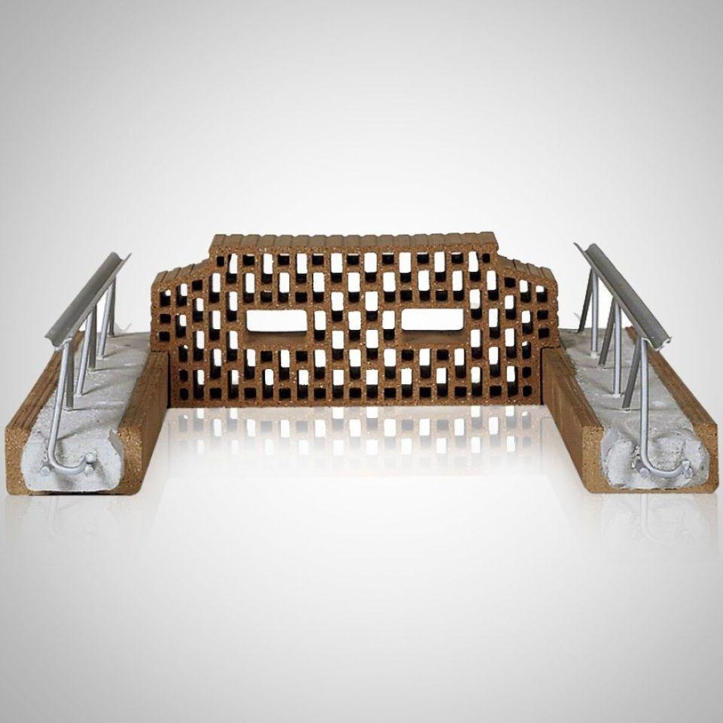

GTIN:

4042351046197

HAN:

32869540

Produkt

Ziegel-Einhängedecke

Höhe (mm)

180,00